**NIEUWSBEGRIP**

**week 37 2013**

**B-niveau**

* **de archeoloog = iemand die de geschiedenis bestudeert op basis van opgravingen**
* **de archeologie = bestudering van de geschiedenis op basis van opgravingen**
* **in uitstekende staat verkeren = er perfect uitzien**
* **conserveren = bewaren**
* **het fossiel = het versteende overblijfsel van een plant of dier**
* **fondsen werven = geld inzamelen dat bestemd is voor een bepaald doel**
* **imposant = indrukwekkend (groot), kolossaal**
* **iets blootleggen = iets zichtbaar maken door weg te halen wat er overheen ligt**

**iets blootleggen**

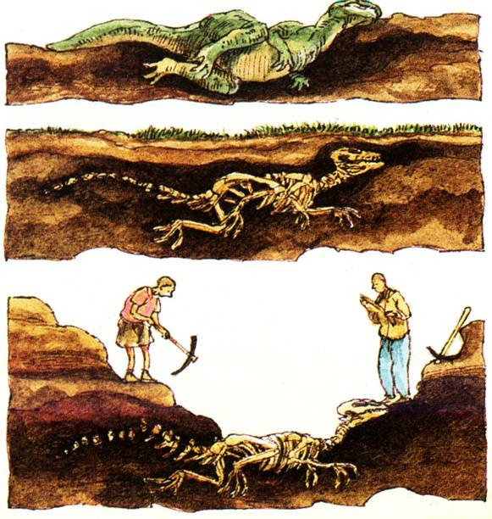

**het fossiel**

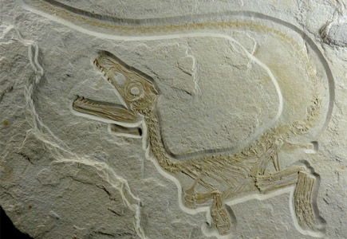

**conserveren**



**imposant**



**fondsen werven**



**in uitstekende staat verkeren**



**de archeoloog**

**de archeologie**

